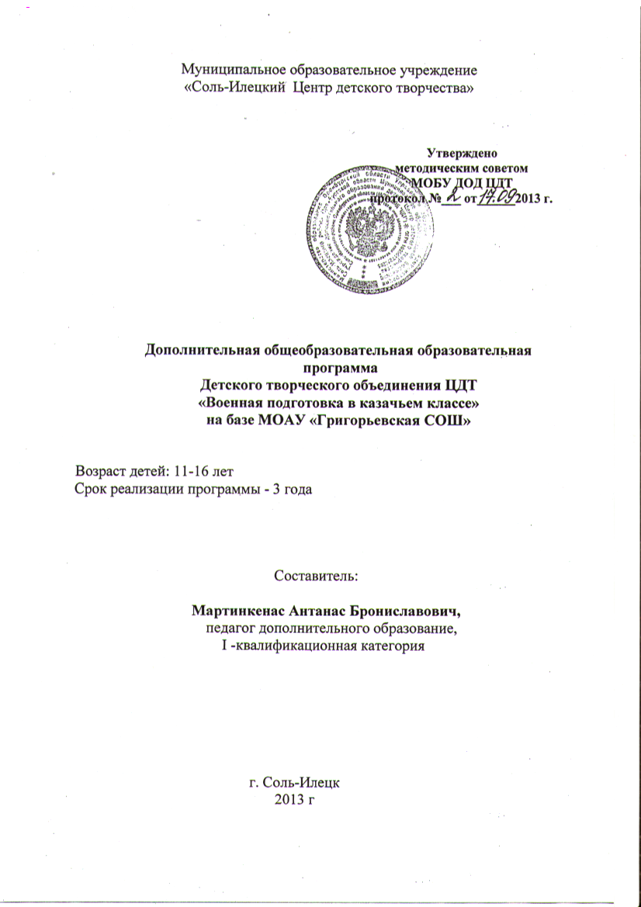

Дополнительная
образовательная программа
Детского творческого объединения ЦДТ
«История казачества»
на базе МОАУ «Григорьевская СОШ»

Возраст детей: 11 -15 лет
Срок реализации: 5 лет
Составитель:
Теплякова Галина Александровна
педагог дополнительного образования

2013 год
Образовательная программа
«История и культура Оренбургского казачества»
предназначена:
• для детей, обучающихся в кадетско – казачьих классах общеобразовательных школ
Интегрированный курс:
• основы истории казачества
• традиционная и православная культуры оренбургского казачества
Цель данной программы:
• формирование начального представления о казачестве
• ориентация в многообразии исторических и культурных традиций оренбургского казачества
• воспитание гражданственности и патриотизма учащихся.
Задачи, решаемые данной программой:
• знакомство с укладом жизни казаков, их культурными особенностями, основными ремеслами, видами труда;
• ознакомление с основными историческими вехами казачества, приобщение учащихся к казачьим праздникам, обрядам, знаменательным датам;
• воспитание учащихся патриотами, активными гражданами;
• привитие нравственных устоев казаков в духе православия;
• развитие творческих способностей детей;
• формирование у учащихся интереса к исследовательской работе.
Программа включает в себя следующие тематические блоки:
• «Традиционная культура оренбургских казаков»
• «История моей казачьей семьи»
• «Труд и быт казаков »
• «Декоративно-прикладное искусство»
• «Памятники истории оренбургского казачества»
• «Основные памятные даты и знаменательные события из истории казачества»
• «Православие и казачество»
• «Казак – патриот».
Особенности программы:
тематические блоки повторяются в каждом учебном году, однако содержание, основные формы работы каждого блока усложняются в зависимости от возраста учащихся
• педагог, реализующий программу, волен самостоятельно выбирать последовательность изучения блоков, последовательность изучения учебных тем внутри блока
• важно логически состыковывать тематику данной программы с программами дополнительного образования по соответствующей тематике (фольклорные песни и танцы казаков, и др.)

Принципы отбора содержания и организации учебного материала:
Формирование у школьников осознанного представления о сложных исторических, социальных процессах казачества, пробуждение у них чувства патриотизма и гордости, ответственности за судьбы Отечества и края, интересов к современным проблемам казачества.
Актуальность
Сегодня в условиях обретения политической свободы, демократизации жизни России идет сложный, противоречивый процесс возрождения казачества. Актуальной становится проблема формирования национального этнического самосознания, научного исторического мировоззрения подрастающего поколения, которое может стать духовным стержнем возрождения России и россиян воспитании любви к Отечеству, к своей малой родине – Оренбургскому краю, лучших гражданских качеств личности, чувства патриотизма.

ПРОГРАММА
Истории Оренбургского казачества
Пояснительная записка
Изменения в общественной жизни современной России повлекли за собой необходимость пересмотра, как самой структуры образования, так и тематики изучаемых проблем.
В богатейшей истории нашей Родины история казачества, пожалуй, один из самых интересных и менее изученных сюжетов. Само слово «казак» овеяно многими историческими легендами. Народные предания и былины ставят казаков вровень с богатырями. Самого популярного героя русского эпоса – Илью Муромца в былинах называют казаком. О казаках написано немало. Казачью тему разрабатывали корифеи отечественной истории Н.М. Карамзин, С.М. Соловьев, В.О.Ключевский. Она вдохновляла писателей и поэтов от А.С. Пушкина и Л.Н. Толстого, до М.А. Шолохова. Оценку роли казачества в истории России подчеркивает фраза Л.Н.Толстого: «Граница родила казачество, а казачество создало Россию». А между тем, как недостаточно, в сущности, мы знаем об истории казачества!
Профессиональные историки спорят о том, откуда взялся термин «казак». В массовом же сознании представление об истории казачества весьма фрагментарно.
Воспитание учащихся на традициях русской культуры – одно из главных направлений обновления содержания педагогического процесса в школе. Русская культура позволяет привить учащимся нравственный иммунитет против волны аморализма, захлестнувшего страну. Высокое целомудрие, пафос добра и правды, поиск красоты вечной и непроходящей позволяет омыть детские души от невиданного потока непристойности. «В наши дни открыто заговорили о том, что реально встал вопрос о самом существовании того, что мы называем русской цивилизацией» (А. Сахаров). Об этом педагог не имеет права забывать, так как в его руках будущее нации, Родины.
Без знаний основ народной русской жизни, жизни казачьего населения Оренбуржья, родного фольклора, классического искусства нельзя воспитать патриота и гражданина России. Это делает данную программу актуальной в современных условиях.
Судьба казачества – это трудные, но славные страницы истории России и нашего края. Являясь пограничным оплотом российского государства на юге, оренбургское казачество одновременно создавало самобытную культуру, которая будучи частью российской культуры, проявлялась в образе жизни казаков, одежде, языке, фольклоре.
История казачества в прошлом не являлась предметом глубокого, всестороннего анализа; лишь отдельные ее аспекты нашли отражение в научной литературе. Между тем интерес к истории казачества возрастает по мере того, как ширится возрождение казачества. Мы являемся свидетелями того, как считавшееся давно похороненным российское казачество возрождается и крепнет.
В ряде общеобразовательных учреждений Оренбуржья функционируют классы казачьей направленности, в учреждениях дополнительного образования детей работают кружки, которые посещают школьники, интересующиеся историей казаков. Поэтому изучение истории казачества в школах представляется достаточно актуальным.
Учащиеся - это будущее нашей малой родины, и ОНИ должны знать историю, культуру и традиции оренбургского казачества.
Богатая культура российского казачества, в том числе казачества оренбургского, представляет особый интерес и возможность активно изучать и культивировать в практической деятельности традиции исторически сложившейся казачьей системы духовно-нравственного, патриотического и физического воспитания. В условиях благоприятного развития нашего края изучение истории и культуры казачества является важной составляющей воспитания и образования молодежи: именно на здоровых и крепких традициях можно построить и сформировать достойное современное общество.
Программа данного курса рассчитана на учеников основной школы, обучающихся на базе учреждений дополнительного образования детей или в общеобразовательных школах (классах казачьей направленности) по программам дополнительного образования.
Цели курса - способствовать формированию образовательного пространства, воздействующего на развитие личности патриота на основе изучения исторически сложившихся традиций оренбургского казачества и методов духовно-нравственного, психологического, гражданского и военно-патриотического воспитания.
Формирование у школьников осознанного представления о сложных исторических, социальных процессах казачества, пробуждение у них чувства патриотизма и гордости, ответственности за судьбы Отечества и края, интересов к современным проблемам казачества.
Предлагаемый курс строится на сочетании проблемного и конкретно-исторического принципов. Программа содержит как теоретическое осмысление, так и необходимый фактический материал. Настоящий курс призван реализовать в практической деятельности школ принципы государственной политики и общие требования к содержанию образования, сформулированные в Законе об образовании:
- воспитание гражданственности и любви к Родине;
- защита системой образования национальных культур и региональных культурных традиций в условиях многонационального государства;
- формирование у учащихся картины мира, адекватной современному уровню знаний;
- формирование мировоззренческой, нравственной культуры;
- гуманизация и гуманитаризация процесса образования.
Поэтому задачами курса являются:
1. Формирование у школьников и молодежи познавательного интереса к истории и традициям казачества.
2. Изучение бытовых и духовных традиций и правил поведения казаков; совершенствование физического и психологического здоровья учащихся на примере исторически сложившихся традиций казачества.
3. Укрепление связей с казачьей семьей в профилактике социального поведения детей и подростков.
Преподавание «Истории оренбургского казачества» в классах казачьей направленности и учреждениях дополнительного образования детей предполагает, как минимум, три условно выделяемых уровня познавательной работы учащихся (в реальной педагогической практике они органически связаны друг с другом, составляют единое «поле» познавательной деятельности школьников):
1) получение учащимися «готовых» знаний со слов учителя;
2) самостоятельное приобретение знаний, обеспечивающее условия для более активной познавательной работы учащихся (школьники в процессе учебного исследования делают «открытия для себя», то есть фактически открывают заново уже известные факты и события прошлого, явления и закономерности окружающей жизни);
3) углубленный исследовательский поиск, представляющий научный интерес (ученики фактически выступают в роли «юных ученых» - исследователей). Наиболее эффективная форма организации этого уровня познавательной работы учащихся - проектная деятельность, которая осуществляется членами кружков.
Преподавателю необходимо четко различать и держать в поле зрения все эти уровни, видеть их различия и связи, пути перехода от элементарных форм работы, к более сложным. Это важное условие эффективного использования настоящей программы в процессе формирования основных компетенций учащихся в результате изучения курса.
Одна из главных задач учителя - на материале курса формировать основные компетенции учащихся, к которым относятся:
1) ключевые интеллектуальные умения:
а) постановка проблемы;
б) работа с информацией (поиск, анализ, организация, обобщение, представление, передача);
в) планирование работы;
г) выдвижение и проверка гипотез, проектирование процессов и явлений;
д) рассуждение: вынесение и аргументация суждений, выявление или указание их границ;
е) оценка (самооценка) и коррекция;
2) универсальные способы деятельности, способы познания и взаимодействии;,
3) базовые структурообразующие знания, общее представление о системе знаний;
4) социальный опыт;
5) адекватная самооценка собственной (освоенной) системы знаний.
Комплекс используемых педагогом и учащимися приемов и методов зависит от возраста школьников, уровня их подготовки, цели занятия, задач проводимой работы.
В планировании учебных занятий должны сочетаться лекции учителя, экскурсии в музеи, сообщения учащихся, их самостоятельная работа с книгой и документами, практикумы с широкой организацией обучения на основе диалога. Именно изучение данного курса (в силу его доступности, непосредственной близости к учащимся) предоставляет большие возможности для групповых исследований, диспутов, дискуссий. В частности, возможно сочетание письменных источников и свидетельств современников (использование так называемой «устной истории»; сегодня, в условиях демократизации всех сфер общественной жизни, открываются в этом плане большие возможности). Не менее значимой представляется выработка в процессе диалога нравственной оценки событий, деятельности человека в истории. Это важно в сельской школе и школах «малых городов», где сама обстановка многолетнего проживания нескольких семейных поколений казаков в данной местности способствует бережному отношению к традициям, сохранению вертикальных семейных связей. При этом значимой представляется выработка в процессе диалога нравственной оценки событий и деятельности человека в истории.
Целесообразно проведение экскурсий и осмотров памятников истории и культуры оренбургского казачества, «круглых столов» и т.п. Особое внимание следует уделить организации и функционированию школьных музеев, которые должны стать главной базой практической деятельности школьников, изучающих историю оренбургского казачества.
Залог успеха в работе по настоящей программе в том, чтобы занятия были пронизаны творческим началом, инициативой учащихся, исследованиями, эмоциональным накалом; чтобы ученики постоянно обращались к различным методам раскрытия того или иного явления, учились участвовать в диалоге, откровенно обсуждать события прошлого и настоящего, извлекать уроки и делать выводы из событий истории оренбургского казачества, активно участвовать в возрождении и обновлении прогрессивных культурных традиций казаков Оренбуржья.

Предполагаемые результаты.

К концу 5 года обучения учащиеся должны знать:
- основные положительные традиции, обычаи жизни оренбургских казаков;
- основные исторические вехи оренбургского казачества, Оренбургского края;
- казачьи символику и знаки;
- основные православные праздники: Рождество, Пасха, Страстная неделя, День Казанской иконы Божьей Матери (иконы казачества);
- основные казачьи заповеди;
- несколько произведений казачьего фольклора.

Содержание программы:
Первый год обучения – 27 часов.
Тема 1. Вводное занятие. Предмет и задачи курса «История Оренбургского казачества» (4 часа)
Что такое казачество, кто такой казак? Происхождение казачества. Казачьи войска дореволюционной России, территория их расселения. Казачество прошлое и современное: общее и особенное.
Казаки в устном народном творчестве, художественной литературе и искусстве.
Тема 2. Православие как источник духовности казачества (12 часов)
Религиозные традиции казаков.
Влияние церкви на духовное и нравственное состояние казачества. Борьба с расколом и сектантством. Святые обители.
Святой угол. Православный календарь. Паломничество и почитание святых мест. Станичный храм. Станичный батюшка. Вера и верование.
Традиционные религиозные праздники и обряды Оренбургского казачества. Рождество. Колядование. Щедрование. Посевание. Крещение Господне. Святки. Масленица. Прощеное воскресенье. Великий пост. Вербная неделя. Страстная неделя. Сретение. Благовещенье. Пасха. Провода. Вознесение. Троица. Воздвиженье. Покров (Покрова). Престольные/храмовые праздники.
Войсковые праздники. День благоверного князя святого Александра Невского. Святыни и обряды казачества. Родильно-крестильный обряд. Проводы на службу. Свадебный обряд. Похоронно-поминальный обряд.
Тема 3. Казачьи традиции, народные знания и фольклор(11 часов)
Казачьи заповеди и традиции, их популяризация и выполнение. Воспитание в казачьей семье.
Народные знания. Народная метеорология. Народные представления об устройстве вселенной. Народная ветеринария. Традиционная медицина.
Казачье декоративно-прикладное искусство. Традиционные художественные ремесла и промыслы. Художественная ковка. Изготовление оружия. Гравировка. Прядение и ткачество. Вышивка. Гончарное дело. Лозоплетение. Роспись. Войсковая живопись.
Казачий музыкальный фольклор. Этапы формирования казачьей музыкальной традиции. Особенность жанровой системы оренбургского музыкального фольклора. Воинские жанры народных песен. Историческая песня. Обрядовые песенные жанры. Свадебный фольклор. Неприуроченные жанры фольклора: плясовые песни, припевки, частушки. Казачьи пляски. Казачий язык - диалекты и говоры.
Второй год обучения –13 часов.
Тема 4. Культура физического воспитания казачества (13 часов)
Физическое воспитание казачьей молодежи в семье и общине (станице). Народные игры казачества. Физическое воспитание в учебных заведениях. Боевая и физическая подготовка в казачьих войсках. Искусство рукопашного боя и верховой езды. Система выживания. Казачий Спас.
Третий год обучения – 13 часов.
Тема 5. Материальная культура оренбургского казачества (13 часов)
Землевладение и землепользование. Войсковые земли. Паевый надел. Станицы и хутора. Усадебная земля и полевой надел как основа хозяйственной деятельности казаков.
Скотоводство. Лошадь в жизни казака. Корова - кормилица. Казачьи промыслы. Рыболовство. Охота.
Поселения и традиционные жилища казаков. Сечь. Кош. Станица. Хутор. Курень. Хата. Турлук. Саман. Землянка. Баз. Погреб. Амбар. Летняя кухня. Казачьи городки. Зимовники. Майдан.
Традиционная одежда казаков. Шаровары. Рубаха. Косоворотка. Сорочка. Зипун. Платье. Юбка. Кофта. Украшения. Черкеска. Бурка. Башлык. Бешмет. Папаха.
Традиционная система питания. Лепешки. Каша. Курник. Вареники. Рыбные блюда. Молочные продукты. Блюда из овощей и фруктов. Борщ. Мясные блюда. Студень (холодец). Сало. Напитки. Квас. Кисель. Узвар (взвар). Брага.
Четвертый год обучения – 13 часов.
Тема 6. Традиционное снаряжение и оружие казаков (10часов)
Экипировка казака и верховой лошади. Эволюция огнестрельного оружия казаков. Холодное оружие. Шашка. Сабля. Кинжал. Пика. Подготовка военного снаряжения к службе в армии.
Тема 7. Образование Оренбургского казачьего войска (3 часа) Формирование оренбургского казачества.
Пятый год обучения – 13 часов.
Тема 8. Воинский мир оренбургского казачества (7 часов)
Казак как прирожденный воин. Военная служба казачества в дореволюционной России. Разведка. Охрана границ. Кавалерийская служба. Пластуны: от стрелков - разведчиков до «царицы полей». Участие казачества в охране границ и военных действиях императорской России.
Воинские народные знания. Воинский фольклор. Воинские обряды. Полковое батальонное самосознание.
Тема 9. Казачьи регалии и символы (4 часа)
Что такое регалии? Состав казачьих регалий, их назначение.
Символы атаманской власти. Булава. Пернач. Насека. Бунчук. Прапор. Знамена. Печать. Герб. Грамоты. Гимн.
Судьба казачьих регалий.
Тема 10. Возрождение оренбургского казачества (2 часа)
У истоков казачьего возрождения.

СПИСОК ЛИТЕРАТУРЫ:

1. Иванов В.А. «История казачества на Урале», Оренбург. ОГПУ, 2003.
2. Шибанов Н.С. «Российское казачество», Челябинск, 2006.
3. Водопьянов В. История 6 – го Оренбургского казачьего полка., М.: 1996.
4. Фролов П.З. Обычаи, традиции, нравы казаков.- Краснодар, 2005.
5. Фролов П.З. Православие и казачество.- Краснодар, 2005.
6.Казачество. Энциклопедия. М, 2003.
7.Российское казачество. Научно-справочное издание: РАН Институт этнологии и антропологии. М, 2003.
9.Очерки традиционной культуры казачества России. М. Краснодар, 2002. Т. 1; 2005. т. II.
10.Земцов В.Н., Ляпин В.А. Униформа казачьих войск в XVII на чаше ХХ в.// Казачество на государственной службе. Екатеринбург,1993.
11.Егоров И.А. Пики, шашки, шаровары, кушаки... Обмундирование степовых и кавказских казачьих войск в начале ХХ" в. // Военно-исторический журнал. 1993. м 3.
12.Земцов В.Н., Ляпин В.А. Униформа казачьих войск в XVIII начале ХХ в. // Казачество на государственной службе. Екатеринбург,1993.
13.Худобородов А.Л. Вдали от родины: Учебное пособие к спецкурсу. Челябинск, 1997.
14.Трагедия казачества / Сост. в. Третьякова. М, 1996. Т. 1
15.Материалы и документы Ш Большого круга Союза казаков России.
9-10 октября 1993 г. г. Оренбург.
16.Колесникова В.А. Культурно-просветительская деятельность
Оренбургского казачьего войска.
17.Пьянков И.Г. На линии. Из жизни Оренбургских казаков. - М.: Современник, 2007.
18.Дорофеев В.В. Над Уралом - рекой. - Челябинск. 1988
19.Пьянков И.Г. На линии. Из жизни Оренбургских казаков. - М.: Современник, 2007.
20.На рубежах Отечества. Учебное пособие для школ Оренбургского района.
21.Издательство «Оренбургская губерния». Оренбург, 2001.
22.Памятка казаку - земледельцу. Приказ по Оренбургскому казачьему войску. Ж. «Гостиный двор». № 10.2001.
231.0рел степной, казак лихой ... Казачьи песни. -Москва - Париж, 1998
24..3обов Ю.С. Этнография и фольклор Оренбургских казаков в трудах исследователей последней трети Х1Х начала ХХ вв. Ж. «Этнопанорама» № 2, 2000.
25. Войнов В.М. История войска Оренбургского , Оренбург 1992г.
26. Л. И. Футорянский. «История Оренбуржья». «Орденоносное Оренбуржье». Челябинск. Южно-Уральское кн. изд-во, 1986.
27. «Российское казачество» сборник исторических документов, Оренбург 2007г.
28. Железнов И. «Сказания Уральских казаков»- Оренбург . 2006.
29 Ивашко М.И. и др. «Господь – знамя мое!», «Светоч»,М.: 2005.
30. Гоголь Н. В. Тарас Бульба (любое издание).
31. Шолохов М.А. «Тихий Дон»;
32.Толстой Л.Н. «Казачьи рассказы»

